
UNIVERSIDAD NACIONAL DEL LITORAL
Facultad de Ingeniería y Ciencias Hídricas

PROYECTO FINAL DE CARRERA
INGENIERÍA EN INFORMÁTICA

Desarrollo de aplicación móvil para el
diseño y procesamiento de encuestas
públicas sobre salud.

ETAPA 1: ANÁLISIS

Alumno: Salmerón Facundo

Director: Rojas Fredini Emmanuel

Co-Director: Sagardoy Horacio

Santa Fe, Marzo de 2018
ANEXO:

En el siguiente anexo se detallan los resultados obtenidos de las tareas realizadas dentro de la primera etapa que constituye el ciclo de vida del proyecto, denominada de Análisis.

IDENTIFICACIÓN Y ANÁLISIS DE REQUERIMIENTOS FUNCIONALES Y NO FUNCIONALES DE LA APLICACIÓN:

DIAGRAMAS DE CASOS DE USO:

Mediante el diagrama de caso de uso que se presenta a continuación, se describe en forma gráfica la secuencia de operaciones que son llevadas a cabo por el sistema en respuesta a los eventos ejecutados por el actor. Técnica utilizada para la recolección de requerimientos funcionales de la aplicación.

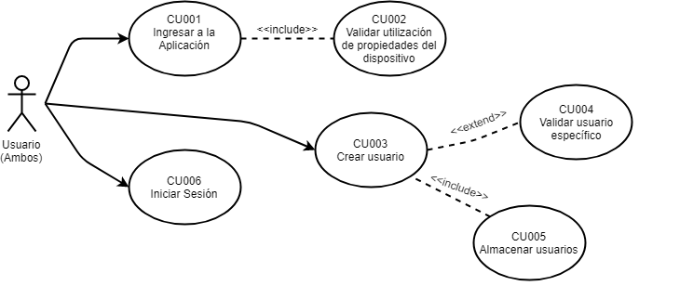
(Fig. 1 Diagrama de Casos de Usos)

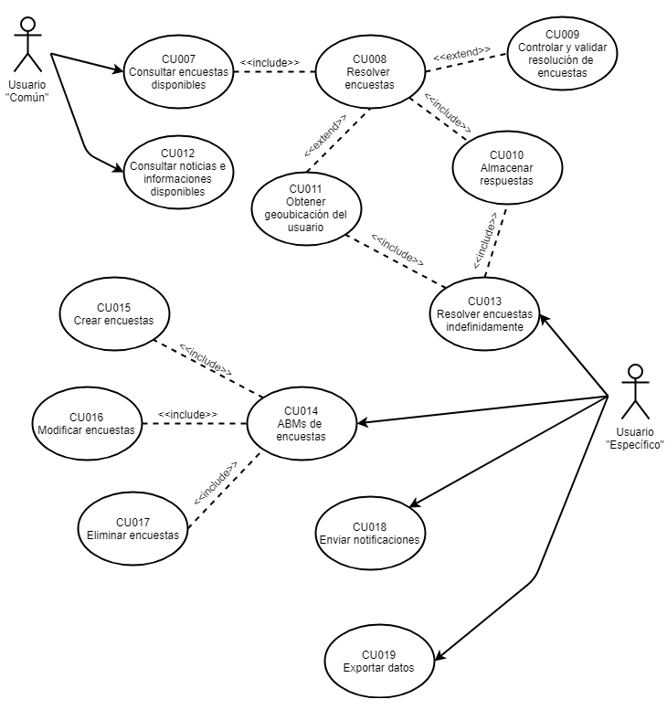
(Fig. 2 Diagrama de Casos de Uso)

DEFINICIÓN DE CASOS DE USO:

Caso de uso | CU001 Ingresar a la aplicación
Actores | Cualquier tipo de usuario
Descripción | El usuario ingresa por primera vez a la aplicación de Encuestas FCM UNL presionando sobre el ícono representativo de la misma.
Precondiciones | Tener la aplicación descargada e instalada en el dispositivo.
Postcondiciones | Ejecutar validación de permisos sobre el dispositivo.
Flujo Principal | 1)- El usuario descarga la aplicación del Play Store de Google.  2)- La aplicación se instala en el dispositivo.  3)- El usuario presiona sobre el ícono de la aplicación.  4)- La aplicación se inicia por primera vez.
Flujo Alternativo | ---

Caso de uso | CU002 Validar utilización de propiedades del dispositivo.
Actores | Cualquier tipo de usuario.
Descripción | Se validará que con la primer ejecución de la aplicación se otorgarán los permisos para utilizar distintas propiedades del dispositivo como por ejemplo la geoubicación, datos móviles y almacenamiento.
Precondiciones | Iniciar la aplicación por primera vez.
Postcondiciones | El dispositivo acepta o no que la aplicación consuma sus recursos.
Flujo Principal | 1)- En la interfaz gráfica aparecerá un popup informando los recursos del dispositivo a consumir por parte de la aplicación.  2)- El usuario permite que el dispositivo utilice los recursos.  3)- Se activa el consumo de los recursos a utilizar.  4)- Se presenta la pantalla principal de la aplicación.
Flujo Alternativo | 2)- a)- El usuario no permite que el dispositivo utilice los recursos.  2)- b)- Se cierra la aplicación y no dejará utilizarla correctamente hasta que no se acepte la utilización de los mismos.

Caso de uso | CU003 Crear Usuario
Actores | Cualquier tipo de usuario.
Descripción | El actor al utilizar la aplicación deberá crearse un usuario para poder utilizar las funcionalidades de la misma (luego dependiendo del tipo de usuario las funcionalidades son distintas).
Precondiciones | Iniciar la aplicación y tener los recursos habilitados.
Postcondiciones | El actor posee un usuario para realizar actividades dentro de la app.
Flujo Principal | 1)- El usuario presiona sobre el botón de “Registrar nueva cuenta”.  2)- Se abre la pantalla de creación de usuario.  3)- El usuario ingresa los datos para el registro. Entre ellos el nombre de usuario, contraseña, mail, sexo y edad (Datos importantes a registrar en las encuestas).  4)- El usuario presiona sobre el botón “Crear cuenta”.  5)- El sistema ejecuta validaciones sobre los datos ingresados.  6)- Se informa la correcta creación del usuario.  7)- Se vuelve a la pantalla de inicio de la aplicación.
Flujo Alternativo | 4)- a)- El usuario presiona sobre el botón “Cancelar”.  4)- b)- Se informa que los datos nos fueron cargados.  3)- c)- Se regresa a la pantalla principal  6)- a)- El sistema informa los datos incorrectos.  6)- b)- Se vuelve a la pantalla de creación de usuario.

Caso de uso | CU004 Validar usuario específico
Actores | Cualquier tipo de usuario.
Descripción | Para la creación de usuarios específicos se deberá completar un campo extra para poder obtener todas las funcionalidades de dicho usuario.
Precondiciones | Ingresar a la creación de usuarios.
Postcondiciones | Creación de usuario específico y obtención de funcionalidades propias.
Flujo Principal | 1)- El usuario coloca un código de validación en un campo no obligatorio para la registración.  2)- El sistema valida el código ingresado.  3)- El sistema permite la creación del usuario específico.
Flujo Alternativo | 3)- El sistema no permite la creación del usuario específico.

Caso de uso | CU005 Almacenar Usuarios.
Actores | ---
Descripción | Los datos ingresados en la registración del nuevo usuario son almacenados en la base de datos mediante web Service.
Precondiciones | Los datos ingresados sean correctos, es decir hayan pasado las validaciones previas.
Postcondiciones | Los datos de los usuarios se encontrarán almacenados en la base de datos.
Flujo Principal | 1)- Se comprueba la conexión a la web.  2)- Se envían los datos a la base de datos mediante el web Service.  3)- Se almacenan los datos en la base de datos.
Flujo Alternativo | 2)- a)- Se informa sobre la no conexión a la web.  2)- b)- No se permite crear el usuario y por ende no se almacenan los datos.

Caso de uso | CU006 Iniciar Sesión.
Actores | Cualquier tipo de usuario.
Descripción | Se ingresarán los datos del usuario y se podrá acceder a la pantalla principal de la aplicación para poder utilizar las funcionalidades permitidas al mismo.
Precondiciones | Tener una cuenta de usuario creada.
Postcondiciones | Acceder a la pantalla principal de la aplicación.
Flujo Principal | 1)- El usuario ingresa sus datos en los campos “Nombre de usuario” y “Contraseña”.  2)- El usuario presiona sobre el botón “Ingresar”.  3)- El sistema ejecuta validaciones sobre los datos ingresados.  4)- Se presenta la pantalla principal de la aplicación.
Flujo Alternativo | 2)- El usuario sale de la aplicación.  4)- a)- Se informa al usuario que los datos ingresados son incorrectos.  4)- b)- Se limpian los campos de “Nombre de usuario” y “Contraseña”.

Caso de uso | CU007 Consultar encuestas disponibles.
Actores | Usuario común.
Descripción | El usuario ingresa a ver todas las encuestas disponibles para su resolución, las cuales se encuentran en forma de lista y son informadas mediante el título de la misma y si ya fueron resueltas o no por el usuario en cuestión.
Precondiciones | Haber iniciado sesión y tener conectividad.
Postcondiciones | Conocer las encuestas que se encuentran y poder resolverlas.
Flujo Principal | 1)- Presionar sobre el campo “Encuestas”.  2)- Mediante web Service traer todas aquellas encuestas activas.  3)- Se muestran las encuestas mediante su título, condición y una breve descripción de la misma.
Flujo Alternativo | 3)- Se informa la inconexión y la imposibilidad de cargar las encuestas.

Caso de uso | CU008 Resolver encuestas
Actores | Usuario común
Descripción | El usuario podrá escoger sobre la lista de encuestas disponibles aquella que desee responder.
Precondiciones | Tener conectividad y por lo tanto poseer la lista de encuestas disponibles.
Postcondiciones | Aportar datos sobre la encuesta en cuestión.
Flujo Principal | 1)- El usuario presiona sobre la encuesta a resolver.  2)- El sistema valida que el usuario todavía no la haya resuelto.  3)- Se abre la encuesta a resolver.  4)- El usuario responde las preguntas.  5)- El usuario presiona sobre el botón “Enviar encuesta”.  6)- El sistema valida que los campos cumplan con las condiciones.  7)- El sistema informa la correcta resolución de la misma.  8)- Se retorna a la pantalla principal de la aplicación.
Flujo Alternativo | 3)- a)- Se informa que el usuario ya respondió la encuesta anteriormente.  3)- b)- Se regresa a la pantalla de encuestas disponibles.  5)- a)- El usuario presiona sobre el botón “Cancelar”.  5)- b)- Se retorna a la pantalla de encuestas disponibles.  7)- a)- El sistema informa los campos incorrectos.  7)- b)- Se retorna a la pantalla de resolución de encuestas.

Caso de uso | CU009 Controlar y validar resolución de encuestas.
Actores | Usuario común.
Descripción | Se ejecutarán una serie de validaciones sobre la encuesta a resolver para verificar que el usuario pueda hacerla efectivamente. Por ejemplo verificar la edad de los destinatarios, la geoubicación, el sexo, etc.
Precondiciones | Tener conectividad e ingresar a resolver una determinada encuesta.
Postcondiciones | Se permite al usuario responder la encuesta.
Flujo Principal | 1)- Se obtienen las precondiciones de la encuesta.  2)- Se validan las precondiciones en relación a los datos del usuario.  3)- El sistema habilita al usuario a responder la encuesta.  4)- Se abre la pantalla de resolución de encuesta.
Flujo Alternativo | 3)- a)- El sistema no habilita al usuario a responder la encuesta por no cumplir alguna precondición.  3)- b)- Se informa al usuario que no puede resolver la misma.  3)- c)- Se regresa a la pantalla de encuestas disponibles.

Caso de uso | CU010 Almacenar Respuestas.
Actores | ---
Descripción | Las respuestas obtenidas por parte del usuario se almacenarán en la base de datos mediante la utilización del web Service.
Precondiciones | El usuario respondió correctamente la encuesta superando todas las validaciones previas.
Postcondiciones | Los datos de resolución son almacenados en la base de datos.
Flujo Principal | 1)- Se comprueba la conexión a la web.  2)- Se envían los datos a la base de datos mediante el web Service.  3)- Se almacenan los datos en la base de datos.
Flujo Alternativo | 2)- a)- Se informa sobre la no conexión a la web.  2)- b)- No se permite responder la encuesta y por lo tanto no se almacenan los datos en la base de datos.

Caso de uso | CU011 Obtener geoubicación del usuario.
Actores | ---
Descripción | Al resolver la encuesta se guardará el posicionamiento del usuario para luego poder armar un mapa estadístico por parte de los profesionales a cargo de estudiar los resultados.
Precondiciones | Tener conectividad y activado el sensor de posicionamiento (GPS).
Postcondiciones | Se almacenará con los datos de resolución, la ubicación del usuario.
Flujo Principal
Flujo Alternativo

Caso de uso | CU012 Consultar noticias e informaciones disponibles.
Actores | Usuario común.
Descripción
Precondiciones
Postcondiciones
Flujo Principal
Flujo Alternativo

Caso de uso | CU013 Resolver encuestas indefinidamente.
Actores | Usuario específico.
Descripción
Precondiciones
Postcondiciones
Flujo Principal
Flujo Alternativo

Caso de uso | CU014 ABMs de encuestas.
Actores | Usuario específico.
Descripción
Precondiciones
Postcondiciones
Flujo Principal
Flujo Alternativo

Caso de uso | CU015 Crear encuestas.
Actores | Usuario específico.
Descripción
Precondiciones
Postcondiciones
Flujo Principal
Flujo Alternativo

Caso de uso | CU016 Modificar encuestas.
Actores | Usuario específico.
Descripción
Precondiciones
Postcondiciones
Flujo Principal
Flujo Alternativo

Caso de uso | CU017 Eliminar encuestas.
Actores | Usuario específico.
Descripción
Precondiciones
Postcondiciones
Flujo Principal
Flujo Alternativo

Caso de uso | CU018 Enviar notificaciones
Actores | Usuario específico.
Descripción
Precondiciones
Postcondiciones
Flujo Principal
Flujo Alternativo

Caso de uso | CU019 Exportar datos.
Actores | Usuario específico.
Descripción
Precondiciones
Postcondiciones
Flujo Principal
Flujo Alternativo

A continuación, se presentan los distintos servicios y funcionalidades que van a ofrecer tanto la aplicación como el Web Service, así como también aquellas restricciones asociadas a los mismos.

Requerimientos funcionales:
- Inicialmente el sistema permitirá registrar el usuario o iniciar sesión.
- Los usuarios ingresarán colocando nombre de usuario y contraseña.
- Los usuarios podrán registrase como “específicos” o “comunes”. Para el primer caso, los mismos deben poseer un código de validación en la registración, para poder utilizar las opciones de dicho tipo de usuario.
- El sistema ejecutará en primer y única instancia una validación para poder utilizar los sensores de movimientos y datos móviles.
- En la pantalla inicial se encontrarán las encuestas disponibles de resolución y las funcionalidades de ABMs (en el caso de los usuarios específicos).
- El sistema presentará controles y validaciones a la hora de resolver libremente las encuestas.
- El sistema permitirá a los usuarios “comunes” resolver solamente una vez cada encuesta, si cumple las validaciones previas.
- El sistema permitirá la resolución indefinida de encuestas por parte de los usuarios específicos.
- El sistema permitirá a los usuarios específicos la realización de ABMs sobre las encuestas.
- Se podrá asociar un tipo de respuesta en cada pregunta (Ej. multiple choise, desarrollo libre, etc.).
- El sistema deberá ser capaz de geoposicionar al usuario utilizando los sensores móviles del dispositivo.
- El sistema brindará la posibilidad de introducir manualmente el posicionamiento de resolución de encuestas, si dicho usuario no se encuentra en su residencia habitual.
- La aplicación brindará noticias e informaciones relacionadas a epidemiologías de interés.
- La aplicación debe estar sincronizada con el Web Service mediante datos móviles para el almacenamiento de los usuarios, las encuestas y las resoluciones de las mismas.
- El sistema enviará notificaciones de alerta cuando se lo desee (por Ej. para informar la disponibilidad de una nueva encuesta).
- Los datos de la base de datos podrán ser exportados en distintos formatos para el uso posterior por parte de profesionales.

Requerimientos No Funcionales:

- El dispositivo debe poseer sistema operativo Android con una versión mayor a la 4.4 (KitKat).
- El dispositivo debe tener GPS, tenerlo activo y con una localización válida.
- El dispositivo debe poseer conexión a internet.
- El sistema debe ser capaz de procesar las transacciones en segundos.
- El sistema debe ser capaz de actuar con varios usuarios concurrentes.
- Las encuestas modificadas deben actualizarse instantáneamente en la base de datos para que todos los usuarios posean la versión correcta.
- La aplicación estará disponible en el Play Store de Google para su libre descarga.

